温馨提示：
此题库为Word版，请按住Ctrl,滑动鼠标滚轴，调节合适的观
看比例，关闭Word文档返回原板块。
考点4 细胞呼吸
- 选择题
1.(2012·福建高考·T1)下列有关豌豆的叙述,正确的是( )
A.萌发初期,种子的有机物总重量增加
B.及时排涝,能防止根细胞受酒精毒害
C.进入夜间,叶肉细胞内ATP合成停止
D.叶片黄化,叶绿体对红光的吸收增多
【解题指南】解答本题的关键是:
(1)种子的呼吸作用消耗有机物。
(2)植物的呼吸作用和光合作用均能产生ATP。
【精讲精析】选B。具体分析如下:
选项 | 具体分析 | 结论
A项 | 种子萌发初期新陈代谢增强,消耗有机物增加,总重量减少 | 错误
B项 | 积水过多,根细胞的无氧呼吸可产生酒精,对细胞有害,及时排涝,可以减少酒精毒害 | 正确
C项 | 进入夜间,叶肉细胞通过呼吸作用也可以产生ATP | 错误
D项 | 叶绿素吸收的光是红橙光和蓝紫光。叶片黄化,说明叶绿素含量减少,这样对红光的吸收会减少 | 错误

2.(2012·山东高考·T2)夏季晴朗的一天,甲、乙两株同种植物在相同条件下CO₂吸收速率的变化如图所示。下列说法正确的是( )
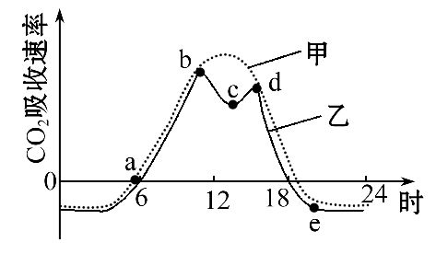
A.甲植株在a点开始进行光合作用
B.乙植株在e点有机物积累量最多
C.曲线b～c段和d～e段下降的原因相同
D.两曲线b～d段不同的原因可能是甲植株气孔无法关闭
【解题指南】解答本题的关键是:
(1)明确a、e点的含义; (2)明确b～c段和d～e段下降的原因。
【精讲精析】选D。具体分析如下:
选项 | 具体分析 | 结论
A项 | 从图中可以看出,a点时光合作用速率等于呼吸作用速率,并非从此处开始进行光合作用 | 错误
B项 | 有机物的积累量等于光合作用制造的有机物量减去呼吸作用消耗的有机物量,所以有机物的积累量最多是在e点前与横坐标的交点,不是e点 | 错误
C项 | b～c段下降是因为光照过强,气孔关闭,CO₂吸收速率降低;d～e段下降是因为光照强度降低,CO₂吸收速率降低 | 错误
D项 | 由图中曲线可知,甲、乙两株同种植物在夏季晴朗的一天同种条件下b～d段曲线不同,乙曲线b～d段出现的原因是光照过强,气孔关闭,甲曲线出现b～d段的原因,可能是甲植株气孔无法关闭 | 正确

3.(2012·江苏高考·T23)如图表示细胞呼吸作用的过程,其中1～3代表有关生理过程发生的场所,甲、乙代表有关物质。下列相关叙述正确的是 ( )
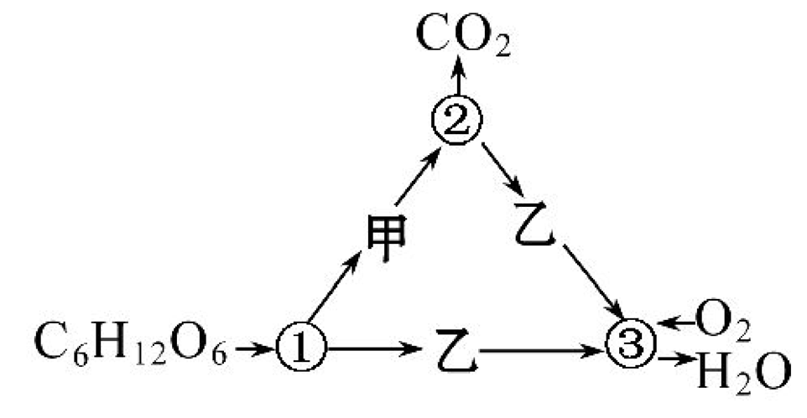
A.1和3都具有双层生物膜
B.1和2所含酶的种类不同
C.2和3都能产生大量ATP
D.甲、乙分别代表丙酮酸、[H]
【解题指南】解答本题的关键是明确:
(1)图中甲、乙所代表的物质。
(2)1～3表示的过程及场所。
【解析】选B、D。由图判断知图解代表有氧呼吸过程。分析有氧呼吸过程可知：在细胞质基质中完成有氧呼吸第一阶段，将葡萄糖分解为丙酮酸、［H］，并产生少量ATP，所以1为细胞质基质，甲为丙酮酸；在线粒体基质中完成有氧呼吸第二阶段，将丙酮酸和水分解为CO₂、［H］，并产生少量ATP，所以2为线粒体基质，乙为［H］；在线粒体内膜上完成有氧呼吸第三阶段，［H］与O₂反应生成H₂O，同时产生大量ATP，所以3为线粒体内膜。1代表细胞质基质，无生物膜；细胞质基质和线粒体基质中所含酶的种类不同，进行的化学反应也不同；线粒体基质中不能产生大量ATP。
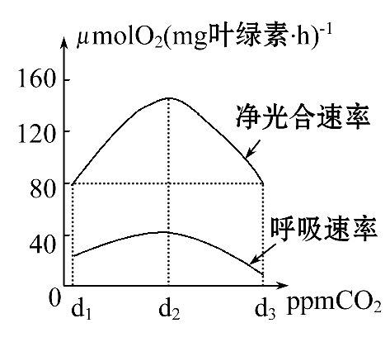
4．（2012·天津高考·T5）设置不同CO₂浓度,分组光照培养蓝藻,测定净光合速率和呼吸速率(光合速率=净光合速率+呼吸速率),结果见图。据图判断,下列叙述正确的是( )
A.与d₃浓度相比,d₁浓度下单位时间内蓝藻细胞光反应生成的[H]多
B.与d₂浓度相比,d₃浓度下单位时间内蓝藻细胞呼吸过程产生的ATP多
C.若d₁、d₂、d₃浓度下蓝藻种群的K值分别为K₁、K₂、K₃,则K₁>K₂>K₃
D.密闭光照培养蓝藻,测定种群密度及代谢产物即可判断其是否为兼性厌氧生物
【解题指南】解答本题的思路如下:
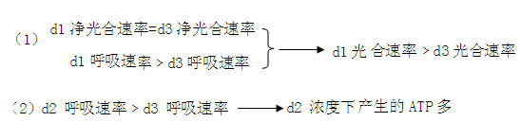
(3)蓝藻净光合速率越大,蓝藻的种群数量越多。
(4)判断生物的代谢类型需根据有氧和无氧条件下代谢的产物来验证。
【精讲精析】选A。d₁浓度下光合速率大于d₃浓度下的,因此d₁浓度下蓝藻细胞光反应产生的[H]多,故A选项正确;d₂浓度下呼吸速率大于d₃浓度下的,因此d₃浓度下的蓝藻细胞呼吸产生的ATP少,故B选项错误;由于d₂浓度下净光合速率最大,d₁、d₃浓度下的净光合速率相等,因此,三种浓度下的蓝藻种群的K值大小关系为K₂>K₁=K₃,故C选项错误;若要判断蓝藻是否是兼性厌氧生物,需要设置有氧、无氧两种条件,在没有光合作用影响氧气的产生,其他条件相同且适宜的情况下进行验证,故D选项错误。
二、非选择题
5. （2012·安徽高考·T29）为探究酵母菌的细胞呼吸，将酵母菌破碎并进行差速离心处理，得到细胞质基质和线粒体，与酵母菌分别装入A-F试管中，加入不同的物质，进行了如下实验（见下表）

试管编号  加入的物质 | 细胞质基质 |  | 线粒体 |  | 酵母菌
试管编号  加入的物质 | A | B | C | D | E | F
葡萄糖 | - | + | - | + | + | +
丙酮酸 | + | - | + | - | - | -
氧气 | + | - | + | - | + | -
注：“+”表示加入了适量的相关物质，“-”表示未加入相关物质
（1）会产生CO₂和H₂O的试管有 ，会产生酒精的试管有 ，根据试管 的实验结果可判断出酵母菌进行无氧呼吸的场所。（均填试管编号）
（2）有氧呼吸产生的[H]，经过一系列的化学反应，与氧结合形成水。2，4-二硝基苯酚（DNP）对该氧化过程没有影响，但使该过程所释放的能量都以热的形式耗散，表明DNP使分布在 的酶无法合成ATP。若将DNP加入试管E中，葡萄糖的氧化分解 （填“能”或“不能”）继续进行。
【解题指南】解答本题的关键是：
（1）明确酵母菌不同氧气条件下的呼吸类型；
（2）理清呼吸的不同阶段反应物、场所及所需的条件。
【精讲精析】酵母菌是兼性厌氧型生物，有氧条件下进行有氧呼吸，无氧条件下能进行无氧呼吸。
（1）A试管中有氧气但无线粒体不能进行有氧呼吸，氧气的存在也抑制了细胞质基质中无氧呼吸酶发挥作用，导致无氧呼吸也不能进行；B试管中无氧气可进行了无氧呼吸，能够产生酒精和CO₂，C试管中丙酮酸进入线粒体被分解生成CO₂，同时产生的[H]在线粒体内膜上与氧气结合生成水；D试管中加入葡萄糖，而葡萄糖不能进入线粒体，呼吸作用不进行，E试管中加入葡萄糖和氧气能进行完整的有氧呼吸过程，F试管中只加葡萄糖能进行无氧呼吸过程。
(2)有氧呼吸产生的[H] 在线粒体内膜上，经过一系列的化学反应，与氧结合形成水,同时放出大量生成大量的ATP。2,4-二硝基苯酚（DNP）对该氧化过程没有影响，使该过程所释放的能量都以热的形式耗散，表明DNP使分布在线粒体内膜的酶无法合成ATP。若将DNP加入试管E中，葡萄糖的氧化分解能继续进行，不能生成 ATP。
【参考答案】(1)C、E B、F B、D、F
（2）线粒体内膜 能
6.(2012·浙江高考·T30)某植物在停止供水和恢复供水条件下,气孔开度(即气孔开放程度)与光合速率的变化如图所示。请回答:
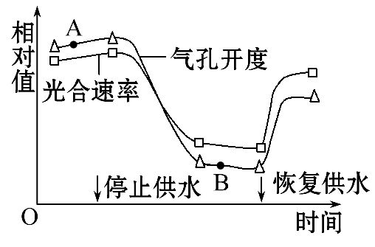
(1)停止供水后,光合速率下降。这是由于水是 的原料,又是光合产物在植物体内 的主要介质。
(2)在温度、光照相同的条件下,图中A点与B点相比,光饱和点低的是 点,其主要原因是 。
(3)停止供水一段时间后,叶片发黄,原因是 。此时类囊体结构破坏,提供给碳反应的 减少。
(4)生产实践中,可适时喷施植物激素中的 ,起到调节气孔开度的作用。
【解题指南】解答本题的关键是:
(1)明确气孔开度与光合作用原料的关系。
(2)明确水在生物体内的各种作用。
(3)脱落酸的作用是可以在植株失水时使气孔关闭。
【精讲精析】本题通过坐标图考查光合作用。
(1)光合作用的光反应发生水的光解,所以水是光合作用的原料;光合作用的产物为有机物,水的作用是可以作为各种生理活动的介质,所以又是光合作用的产物在植物体内运输的介质。
(2)图中A点水分充足,气孔开度大,CO₂吸收多,光合作用强;B点缺水,气孔开度小,CO₂吸收少,光合作用弱,光饱和点低。
(3)停止供水,叶绿素不能继续合成,显现类胡萝卜素的颜色,所以叶片变黄;光反应在类囊体薄膜上进行,为碳反应提供NADPH和ATP。
(4)脱落酸在植株失水时可以使气孔关闭,所以生产中可以通过适时喷施脱落酸调节气孔开度。
【参考答案】(1)光合作用 运输
(2)B 气孔开度降低,CO₂吸收减少(答出一项即可)
(3)叶绿素合成速度变慢或停止(或叶绿素分解),类胡萝卜素的颜色显露出来(答出一项即可) NADPH和ATP
(4)脱落酸
7.(2012·全国新课标·T29)将玉米种子置于25 ℃、黑暗、水分适宜的条件下萌发,每天定时取相同数量的萌发种子,一半直接烘干称重,另一半切取胚乳烘干称重,计算每粒的平均干重,结果如图所示。若只考虑种子萌发所需的营养物质来源于胚乳,据图回答下列问题。
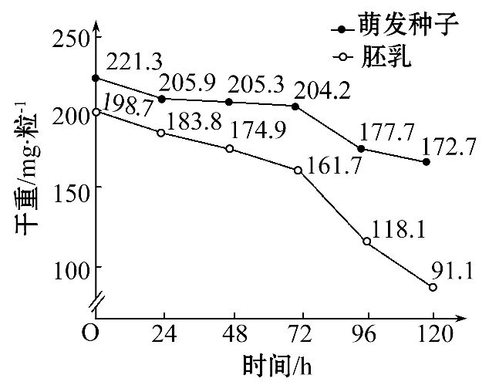
(1)萌发过程中胚乳组织中的淀粉被水解成 ,再通过 作用为种子萌发提供能量。
(2)萌发过程中在 小时之间种子的呼吸速率最大,在该时间段内每粒种子呼吸消耗的平均干重为 mg。
(3)萌发过程中胚乳的部分营养物质转化成幼苗的组成物质,其最大转化速率为
mg·粒⁻¹·d⁻¹。
(4)若保持实验条件不变,120小时后萌发种子的干重变化趋势是 ,原因是 。
【解题指南】解答本题关键需明确以下三点:
(1)种子萌发过程中有机物被呼吸作用消耗,干重减少。
(2)营养物质分解后一部分被呼吸作用消耗,一部分用于幼苗新物质合成。
(3)种子萌发后期幼苗形成后可以进行光合作用,合成有机物增加干重。
【精讲精析】本题考查种子萌发过程中营养物质的变化规律。
(1)种子萌发时,种子中的大分子有机物分解成小分子物质,一方面参与呼吸作用供能,另一方面用于合成幼苗的新物质。淀粉被水解成葡萄糖,参与呼吸作用,为种子萌发提供能量。
(2)观察萌发种子干重变化曲线,可见在72小时到96小时之间种子干重减少最多,此时呼吸作用速率最大,该段时间种子呼吸消耗的平均干重为204.2 -177.7 =26.5(mg)。
(3)种子萌发过程中,减少的胚乳一方面用于呼吸作用,另一方面用于合成幼苗的新物质,所以,胚乳中营养物质转化成幼苗的组成物的量=胚乳干重的减少量-幼苗干重的减少量,其最大转化速率应在96小时到120小时之间,即(118.1-91.1)-(177.7-172.7)=22(mg·粒⁻¹·d⁻¹)。
(4)120小时后幼苗形成,但仍处于黑暗中,幼苗不能进行光合作用,呼吸作用消耗有机物,导致幼苗干重下降。
【参考答案】(1)葡萄糖 呼吸 (2)72～96 26.5 (3)22
(4)下降 幼苗呼吸作用消耗有机物,且不能进行光合作用

关闭Word文档返回原板块。

